МИНИСТЕРСТВО ЗДРАВООХРАНЕНИЯ ЧЕЧЕНСКОЙ РЕСПУБЛИКИ
«РЕСПУБЛИКАНСКИЙ ЦЕНТР ОБЩЕСТВЕННОГО ЗДОРОВЬЯ и МЕДИЦИНСКОЙ ПРОФИЛАКТИКИ»

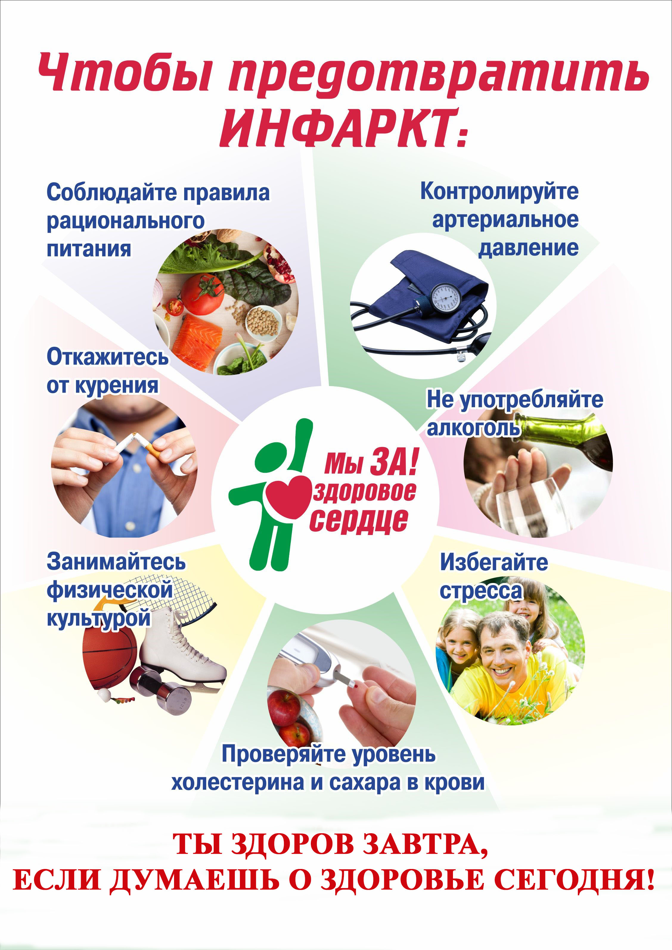



МИНИСТЕРСТВО ЗДРАВООХРАНЕНИЯ ЧЕЧЕНСКОЙ РЕСПУБЛИКИ
«РЕСПУБЛИКАНСКИЙ ЦЕНТР ОБЩЕСТВЕННОГО ЗДОРОВЬЯ и МЕДИЦИНСКОЙ ПРОФИЛАКТИКИ»



ПРОФИЛАКТИКА ИНФАРКТА

ПРОФИЛАКТИКА ИНФАРКТА

